universidade jorge amado

BANCO DE DADOS i

montival alcantara da silva junior

**Entrega de avaliação - Trabalho da Disciplina [AVA1]**

Lauro de Freitas

2020

MONTIVAL ALCANTARA DA SILVA JUNIOR

**Entrega de avaliação - Trabalho da Disciplina [AVA1]**

Versão original

Lauro de Freitas

2020

**RESUMO**

O trabalho tem por objetivo executar a seguinte tarefa:

“Uma empresa de transporte marítimo deseja um sistema automatizado que a auxilie a alocar as cargas nos navios, de acordo com sua capacidade e destino. Cada carga deverá ser transportada integralmente por um único navio sem “transbordo”, ou seja, não pode ser dividida por mais de um navio, nem fazer “baldeação” (descer em um porto e ser embarcada em outro navio).

No momento em que a carga é aceita para ser transportada, é colada uma etiqueta contendo o número dessa carga, o porto de destino, seu peso em Kg, a data máxima para desembarque no porto de destino (caso isso não seja atendido a empresa pagará uma multa diária), o código do agente receptor no porto de destino, e a data de validade, no caso de carga perecível, ou a temperatura máxima, no caso de carga sensível. Todo porto possui vários agentes receptores (cada agente opera em um único porto) e essa escolha é feita por indicação interna.

No fim do expediente, o supervisor, para cada carga não embarcada, consulta uma relação contendo os navios e os portos que pertencem à rota dos navios. Caso encontre um navio que passe pelo porto de destino antes da data máxima para desembarque e possua capacidade disponível, a carga é “embarcada” neste navio (se o navio passar por este porto mais de uma vez, a carga será desembarcada, sempre, na primeira chegada ao porto).”

**MODELO ENTIDADE-RELACIONAMENTO**

O minimundo abaixo foi desenvolvido utilizando o programa brModelo e descreve a resolução da atividade sobre a modelagem do banco de dados da questão descrita no resumo acima:

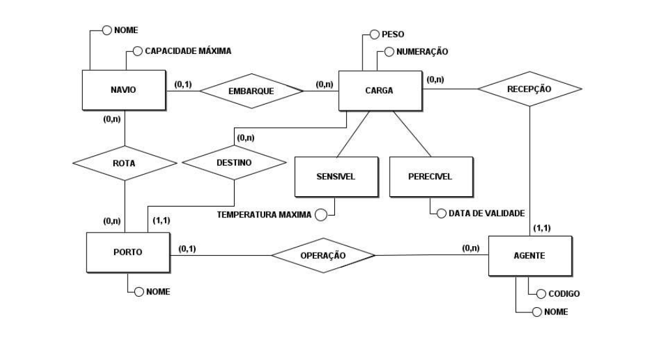

**REFERENCIAS**

<HTTP://EAD.UVA.BR/FILEMANAGER/FILE/DOCUMENTOS/EBOOK/SGB_EBOOK.PDF>

[MER e DER: Modelagem de Bancos de Dados (devmedia.com.br)](https://www.devmedia.com.br/modelo-entidade-relacionamento-mer-e-diagrama-entidade-relacionamento-der/14332)

[brModelo - Ferramenta de Ensino: Modelagem de Dados (MER) (sis4.com)](http://www.sis4.com/brModelo/)